Башҡортостан Республикаhы  Стәрлетамаҡ ҡалаhы  ҡала округы хакимиәте  МУНИЦИПАЛЬ  АВТОНОМИЯЛЫ  ДӨЙӨМ БЕЛЕМ БИРЕY  УЧРЕЖДЕНИЕҺЫ  «1-СЕ ҺАНЛЫ ГИМНАЗИЯ»  (МАДББУ «1-СЕ ҺАНЛЫ ГИМНАЗИЯ»)  453126,Стәрлетамаҡ,Сакко hәм Ванцетти урамы, 68  тел. факс (3473) 21-92-75, 21-93-94  email: gimnaziay1@ mail.ru  сайт: strgimn1.ru |  | Администрация городского округа город Стерлитамак  Республики Башкортостан  МУНИЦИПАЛЬНОЕ АВТОНОМНОЕ  ОБЩЕОБРАЗОВАТЕЛЬНОЕ  УЧРЕЖДЕНИЕ  «гИМНАЗИЯ №1»  (МАОУ «Гимназия №1»)  453126, Стерлитамак, ул. Сакко и Ванцетти, 68  тел. факс (3473) 21-92-75, 21-93-94  email: gimnaziay1@ mail.ru  сайт: strgimn1.ru

ОТБОРОЧНОЕ ИСПЫТАНИЕ в 10 класс
социально-экономического профиля Гимназии
как базовой школы Российской академии наук (РАН)

Дорогой девятиклассник!

Сегодня ты проходишь отборочное испытание в 10 класс социально-экономического профиля. Комплексная работа состоит из 3 блоков предметов. Постарайся выполнить все задания, ведь каждый блок будет оценён по 10-балльной шкале.
Внимательно заполни титульный лист. Выполняй каждый блок заданий на отдельном листе со своим кодом (указывать там Ф.И.О. нельзя!).
Время выполнения работы – 2 урока по 45 минут.

Желаем успешного прохождения отборочного испытания!
1 | 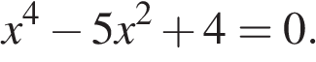  Решите уравнение:
2 | Смешав 60%−ый и 30%−ый растворы кислоты и добавив 5 кг чистой воды, получили 20%−ый раствор кислоты. Если бы вместо 5 кг воды добавили 5 кг 90%−го раствора той же кислоты, то получили бы 70%−ый раствор кислоты. Сколько килограммов 60%−го раствора использовали для получения смеси?
3 | Постройте график функции и определите, при каких значениях параметра прямая 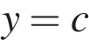 имеет с графиком ровно одну общую точку.  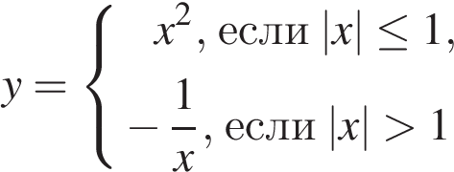
4 | Медианы треугольника пересекаются в точке . Найдите длину медианы, проведённой к стороне , если угол равен 47°, угол равен 133°, 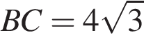.

Математика

Обществознание
Прочитайте текст и выполните задания 1 и 2.
[Существует следующее понимание сущности права]: право — это не законы, принимаемые демократически избранными учреждениями и выражающие суверенную волю народа, а общие (абстрактные) принципы гуманизма, нравственности, справедливости. Но такие нечеткие, аморфные представления о праве отдаляют нас от желаемого правопорядка и задач его укрепления, ибо указанные принципы, идеи («неписаное право»), несмотря на их, бесспорно, высокую ценность, все же не могут сами по себе, без необходимой формализации, служить критериями правомерного и неправомерного, законного и противозаконного, а следовательно, не в состоянии обеспечить стабильность и организованность в обществе. Исчезает нормативная основа права, подрывается его регулятивная роль.
В этом случае открывается простор для... произвола, поскольку свобода, демократия, мораль понимаются различными политическими субъектами, в том числе властвующими, по-разному... Да и почему законы (нормальные, гуманные, созданные с соблюдением всех общепринятых процедур) не могут выражать указанные выше идеалы? Встает также непростой вопрос о том, кто и как должен определять — «правовой» тот или иной закон или «неправовой»? Где критерии? Кто судьи?
Конечно, категории права и закона не совпадают. Закон есть одна из форм выражения права... их отождествление недопустимо. Но и излишнее противопоставление этих двух понятий не ведет к достижению позитивных целей. Это порождает правовой нигилизм...
Н.И. Матузов

Задание 1. 2 балла
Укажите два подхода к пониманию сущности права, охарактеризованные в тексте.

Задание 2. 2 балла
Какой термин, равнозначный термину «источник права», употреблен в тексте? Считает ли автор, что законы являются единственным источником права?

Задание 3. 2 балла
1) Какой смысл обществоведы вкладывают в понятие «наука» (дать определение).
2) Привлекая знания обществоведческого курса, составьте одно предложение, содержащее информацию о функциях современной науки.
− одно предложение, раскрывающее одну из отличительных черт научного знания.

Задание 4. 2 балла
По мнению учёных, семья наряду с другими функциями выполняет функцию поддержки физического здоровья родителей и детей. Назовите и проиллюстрируйте примерами одно проявления этой функции. (пример должен быть сформулирован развёрнуто).

Задание 5. 2 балла
Вам поручено подготовить развернутый ответ на тему «Налоги и их воздействие на экономику страны». Составьте план, который должен содержать не менее трёх пунктов, из которых два или более детализированы в подпунктах.

География
1. Запишите название государства, пропущенного в тексте.

Калининградская область имеет выход к Государственной границе РФ с Польшей и _________________.

2. Фермер выбирает участок для закладки нового фруктового сада. Ему нужен участок, на котором весной рано сходит снег, а летом почва лучше всего прогревается солнцем. Он также должен иметь расположение, удобное для вывоза собранного урожая на консервный завод. Определите, какой из участков, обозначенных на карте цифрами 1, 2 и 3, больше всего отвечает указанным требованиям. Для обоснования своего ответа приведите два довода.
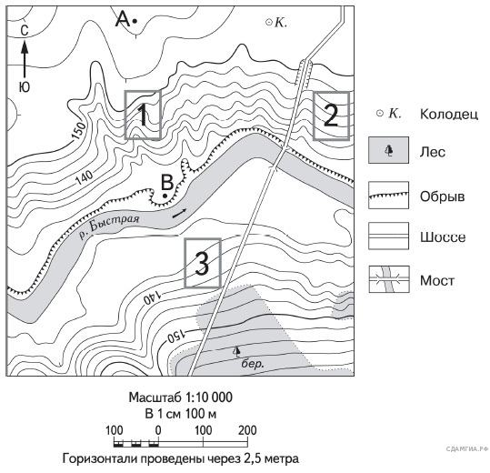

3. В каких двух регионах России производится добыча природного газа? Запишите в ответ цифры, под которыми указаны эти регионы.

1) Псковская область
2) Алтайский край
3) Астраханская область
4) Ямало-Ненецкий АО
5) Костромская область
4. Учащиеся проанализировали собранные данные в целях выявления зависимости между особенностями климата и географическим положением пункта. У всех учащихся выводы получились разные. Кто из учащихся сделал верный вывод на основе представленных данных?
1) Олег: «При удалении от Атлантического океана количество атмосферных осадков постепенно увеличивается».
2) Филипп: «При движении с запада на восток лето становится теплее».
3) Анастасия: «При удалении от Атлантического океана зимы становятся холоднее».
4) Диана: «Чем теплее зима, тем атмосферных осадков больше».

Школьники нашли в Интернете климатические данные для пунктов, расположенных в Европе на одной параллели, но на разных меридианах. Данные получены на местных метеостанциях в результате многолетних наблюдений. Собранные школьниками данные представлены в следующей таблице.

Пункт наблюдения | Географические координаты пункта наблюдения | Средняя температура воздуха, °С |  | Атмосферные осадки, норма, мм |  | Среднегодовое количество атмосферных осадков, мм
 |  | январь | июль | январь | июль
Шалон | 48° с.ш. 4° в.д. | +2,2 | +18,5 | 48 | 61 | 629
Мюнхен | 48° с.ш. 11° в.д. | +0,5 | +19,3 | 48 | 127 | 928
Черновцы | 48° с.ш. 26° в.д. | –4,9 | +19,1 | 27 | 94 | 632
Кошице | 48° с.ш. 21° в.д. | –3,4 | +19,2 | 28 | 85 | 612

